Předkládá: Ing. Milada Sokolová,

1. náměstkyně primátora

Zpracovali: Mgr. Alexandra Klímková,

vedoucí Odboru správy a údržby majetku města

Bc. Vladimír Hofman,

vedoucí oddělení nakládání

s majetkem města Odboru SÚMM

Zasedání Zastupitelstva města Prostějova

konané dne 10. 09. 2024

**Schválení výkupu pozemků p.č. 478/2 v k.ú. Čechovice u Prostějova a p.č. 390 v k.ú. Krasice a rozpočtové opatření kapitoly 50 – správa a nakládání s majetkem města**

Návrh usnesení:

**Zastupitelstvo města Prostějova**

**s c h v a l u j e**

z důvodů uvedených v důvodové zprávě k materiálu:

1. výkup pozemku p.č. 478/2 – ostatní plocha o výměře 265 m2 v k.ú. Čechovice u Prostějova od vlastníka tohoto pozemku do vlastnictví Statutárního města Prostějova za kupní cenu ve výši 200 Kč/m2, tj. celkem 53.000 Kč, za následujících podmínek:
2. **splatnost kupní ceny do 14 dnů po provedení vkladu vlastnického práva dle kupní smlouvy do katastru nemovitostí,**
3. **správní poplatek spojený s podáním návrhu na povolení vkladu vlastnického práva do katastru nemovitostí uhradí Statutární město Prostějov;**
4. výkup pozemku p.č. 390 – orná půda o výměře 12.264 m2 v k.ú. Krasice od vlastníka tohoto pozemku do vlastnictví Statutárního města Prostějova za kupní cenu ve výši 200 Kč/m2, tj. celkem 2.452.800 Kč, za následujících podmínek:
5. **splatnost kupní ceny do 14 dnů po provedení vkladu vlastnického práva dle kupní smlouvy do katastru nemovitostí,**
6. **správní poplatek spojený s podáním návrhu na povolení vkladu vlastnického práva do katastru nemovitostí uhradí Statutární město Prostějov;**
7. **rozpočtové opatření, kterým se**

- zvyšuje rozpočet výdajů

|  |  |  |  |  |  |  |
| --- | --- | --- | --- | --- | --- | --- |
| **Kapitola** | **ODPA** | **Pol** | **ZP** | **UZ** | **Organizace** | **O hodnotu v Kč** |
| **00000000050** | **006409** | **6130** |  | **1** | **0500599000000** | **2.509.800** |
| **zvýšení pol. 6130 – pozemky; výkupy pozemků v souvislosti s investičními akcemi Statutárního města Prostějova (kupní ceny, náklady na vypracování geometrických plánů a správní poplatky spojené s podáním návrhu na povolení vkladu vlastnického práva do katastru nemovitostí)** | | | | | | |

**- snižuje stav rezerv města**

|  |  |  |  |  |  |  |
| --- | --- | --- | --- | --- | --- | --- |
| **Kapitola** | **ODPA** | **Pol** | **ZP** | **UZ** | **Organizace** | **O hodnotu v Kč** |
| **0000000070** |  | **8115** |  | **1** | **0700000000000** | **2.509.800** |
| **snížení pol. 8115 - Fond rezerv a rozvoje** | | | | | | |

|  |  |  |  |
| --- | --- | --- | --- |
| P o d p i s y | | | |
| Předkladatel | *Ing. Milada Sokolová, 1. náměstkyně primátora* | *28.08.2024* | *Ing. Sokolová, v.r.* |
| Za správnost | *Mgr. Alexandra Klímková, vedoucí Odboru správy a údržby majetku města* | *28.08.2024* | *Mgr. Klímková, v.r.* |
| Zpracovatel | *Bc. Vladimír Hofman, vedoucí oddělení nakládání s majetkem města Odboru SÚMM* | *28.08.2024* | *Bc. Hofman, v.r.* |

**Důvodová zpráva:**

V návaznosti na dříve zpracovanou krajinářskou studii (Obnova jihozápadního kvadrantu města z roku 2021) byla v roce 2022 dokončena projektová dokumentace „ÚSES Jih“ (dále jen PD). Zhotovitelem PD je společnost Atregia s.r.o. Projekt zahrnuje návrh vybudování 2 nových biocenter a 1 biokoridoru na ploše téměř 10 ha a zpracovává území ve středové části jižní krajiny zvané V kopečkách a Na loukách v katastrálních územích Krasice a Čechovice u Prostějova. Územní systém ekologické stability krajiny (ÚSES) je definován jako vzájemně propojený soubor přirozených i pozměněných, avšak přírodě blízkých ekosystémů, které udržují přírodní rovnováhu. Cílem navržených opatření je snížení prašnosti, větrné a vodní eroze, zvýšení přirozené schopnosti zadržování srážek, podpora biodiverzity a podpora krajinného rázu. Důležitá je také adaptace na probíhající klimatické změny a jejich průvodní jevy. Pozemky budou sloužit výhradně jako krajinná zeleň bez významné ochranné izolační funkce zástavby, jejich rekreační potenciál je výrazně nižší než v lokalitě U Soutoku a u Jižního prstence.

Akcí je dotčeno celkem 21 pozemků ve vlastnictví soukromých osob a hospodařících subjektů.

V souladu se schváleným návrhem postupu pro majetkoprávní jednání u vybraných investičních akcí dle usnesení Rady města Prostějova č. RM/2024/36/12 ze dne 30.01.2024 bylo dne 20.06.2024 svoláno jednání s vlastníky touto akcí dotčených pozemků, na kterém jim byla zpracovaná PD představena.

Vlastníkům byla nabídnuta základní výkupní cena ve výši 200 Kč/m2 stanovená pro jednání u pozemků dotčených ÚSES.

**V souladu s nastavenou cenovou strategií pro výkupy pozemků na tuto akci (200 Kč/m2) je v současné době možné realizovat výkup těchto pozemků:**

* **pozemku p.č. 478/2 – ostatní plocha o výměře 265 m2 v k.ú. Čechovice u Prostějova od vlastníka tohoto pozemku, kterým je fyzická osoba a**
* **pozemku p.č. 390 – orná půda o výměře 12.264 m2 v k.ú. Krasice od vlastníka tohoto pozemku, kterým je fyzická osoba,**

**neboť tito vlastníci souhlasí s prodejem předmětných pozemků za navrženou kupní cenu ve výši 200 Kč/m2.**

U ostatních vlastníků bude OSÚMM pokračovat v pokusech o majetkoprávní řešení vzájemnou dohodou, tedy výkupem v souladu s nastavenou cenovou strategií.

**Rada města Prostějova** dne 27.08.2024 usnesením č. RM/2024/50/44 **doporučila** Zastupitelstvu města Prostějova z důvodů uvedených v důvodové zprávě k materiálu schválit:

1. výkup pozemku p.č. 478/2 – ostatní plocha o výměře 265 m2 v k.ú. Čechovice u Prostějova od vlastníka tohoto pozemku do vlastnictví Statutárního města Prostějova za kupní cenu ve výši 200 Kč/m2, tj. celkem 53.000 Kč, za následujících podmínek:
2. splatnost kupní ceny do 14 dnů po provedení vkladu vlastnického práva dle kupní smlouvy do katastru nemovitostí,
3. správní poplatek spojený s podáním návrhu na povolení vkladu vlastnického práva do katastru nemovitostí uhradí Statutární město Prostějov;
4. výkup pozemku p.č. 390 – orná půda o výměře 12.264 m2 v k.ú. Krasice od vlastníka tohoto pozemku do vlastnictví Statutárního města Prostějova za kupní cenu ve výši 200 Kč/m2, tj. celkem 2.452.800 Kč, za následujících podmínek:
5. splatnost kupní ceny do 14 dnů po provedení vkladu vlastnického práva dle kupní smlouvy do katastru nemovitostí,
6. správní poplatek spojený s podáním návrhu na povolení vkladu vlastnického práva do katastru nemovitostí uhradí Statutární město Prostějov;
7. rozpočtové opatření, kterým se

- zvyšuje rozpočet výdajů

|  |  |  |  |  |  |  |
| --- | --- | --- | --- | --- | --- | --- |
| Kapitola | ODPA | Pol | ZP | UZ | Organizace | O hodnotu v Kč |
| 00000000050 | 006409 | 6130 |  | 1 | 0500599000000 | 2.509.800 |
| zvýšení pol. 6130 – pozemky; výkupy pozemků v souvislosti s investičními akcemi Statutárního města Prostějova (kupní ceny, náklady na vypracování geometrických plánů a správní poplatky spojené s podáním návrhu na povolení vkladu vlastnického práva do katastru nemovitostí) | | | | | | |

- snižuje stav rezerv města

|  |  |  |  |  |  |  |
| --- | --- | --- | --- | --- | --- | --- |
| Kapitola | ODPA | Pol | ZP | UZ | Organizace | O hodnotu v Kč |
| 0000000070 |  | 8115 |  | 1 | 0700000000000 | 2.509.800 |
| snížení pol. 8115 - Fond rezerv a rozvoje | | | | | | |

**1. Stanovisko předkladatele:**

S ohledem na výše uvedené skutečnosti **Odbor správy a údržby majetku města** **nemá námitek** ke schválení výkupu pozemku p.č. 478/2 – ostatní plocha o výměře 265 m2 v k.ú. Čechovice u Prostějova a pozemku p.č. 390 – orná půda o výměře 12.264 m2 v k.ú. Krasice od vlastníků těchto pozemků za navržených podmínek dle bodů 1 a 2 návrhu usnesení, včetně rozpočtového opatření na zajištění finančního krytí výkupu dle bodu 3 návrhu usnesení. Umístění předmětných pozemků a jejich budoucí využití ve veřejném zájmu lze dle názoru Odboru SÚMM považovat za důležité zájmy obce, kterými je možno odůvodnit jejich výkup, včetně sjednání výše kupní ceny.

Odbor SÚMM upozorňuje na skutečnost, že dle Veřejného registru půdy pozemek p.č. 478/2 v k.ú. Čechovice u Prostějova obhospodařuje fyzická osoba a pozemek p.č. 390 v k.ú. Krasice obhospodařuje Zemědělské družstvo MORAVAN.

Předkládané rozpočtové opatření má vliv na rozpočet města. Dle výše uvedeného návrhu dojde ke snížení finančních prostředků ve Fondu rezerv a rozvoje o částku 2.509.800 Kč a současně ke zvýšení finančních prostředků výdajů u kapitoly 50 – správa a nakládání s majetkem města o částku 2.509.800 Kč.

**Materiál byl předložen k projednání na schůzi Finančního výboru dne 03.09.2024.**

|  |  |  |  |
| --- | --- | --- | --- |
| Důvodová zpráva obsahuje stanoviska dotčených odborů MMPv (subjektů) | | | |
| Odbor MMPv (subjekt) | | Stanovisko ze dne | Resumé |
| 1. | OSÚMM | 28.08.2024 | nemá námitek |

*Osobní údaje fyzických osob jsou z textu vyjmuty v souladu s příslušnými ustanoveními zákona č.101/2000 Sb., o ochraně osobních údajů a o změně některých zákonů, ve znění pozdějších předpisů. Úplné znění materiálu je v souladu s příslušnými ustanoveními zákona č. 128/2000 Sb., o obcích (obecní zřízení), ve znění pozdějších předpisů k nahlédnutí na Magistrátu města Prostějova*

Přílohy:

Příloha č. 1 – situační mapa s vyznačením pozemku p.č. 478/2 v k.ú. Čechovice u Prostějova (vyznačen růžově)

Příloha č. 2 – fotomapa s vyznačením pozemku p.č. 478/2 v k.ú. Čechovice u Prostějova (vyznačen růžově)

Příloha č. 3 – situační mapa s vyznačením pozemku p.č. 390 v k.ú. Krasice (vyznačen zeleně)

Příloha č. 4 – fotomapa s vyznačením pozemku p.č. 390 v k.ú. Krasice (vyznačen zeleně) Příloha č. 5 – přehledová mapa

Příloha č. 6 – celková situace dle zpracované PD

Příloha č. 1 – situační mapa s vyznačením pozemku p.č. 478/2 v k.ú. Čechovice u Prostějova (vyznačen růžově)

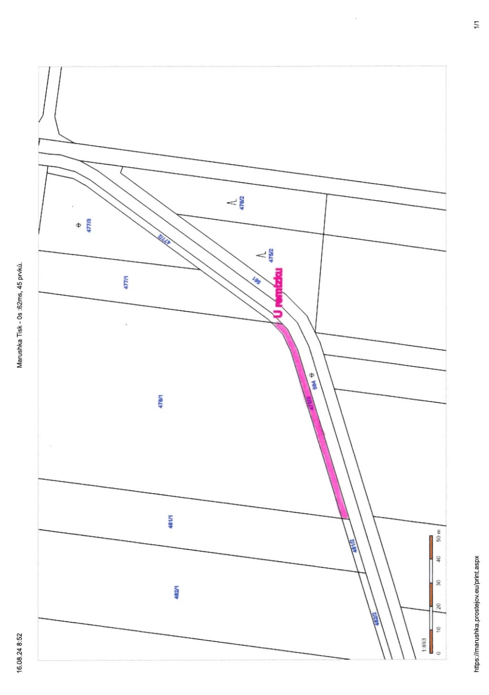

Příloha č. 2 – fotomapa s vyznačením pozemku p.č. 478/2 v k.ú. Čechovice u Prostějova (vyznačen růžově)

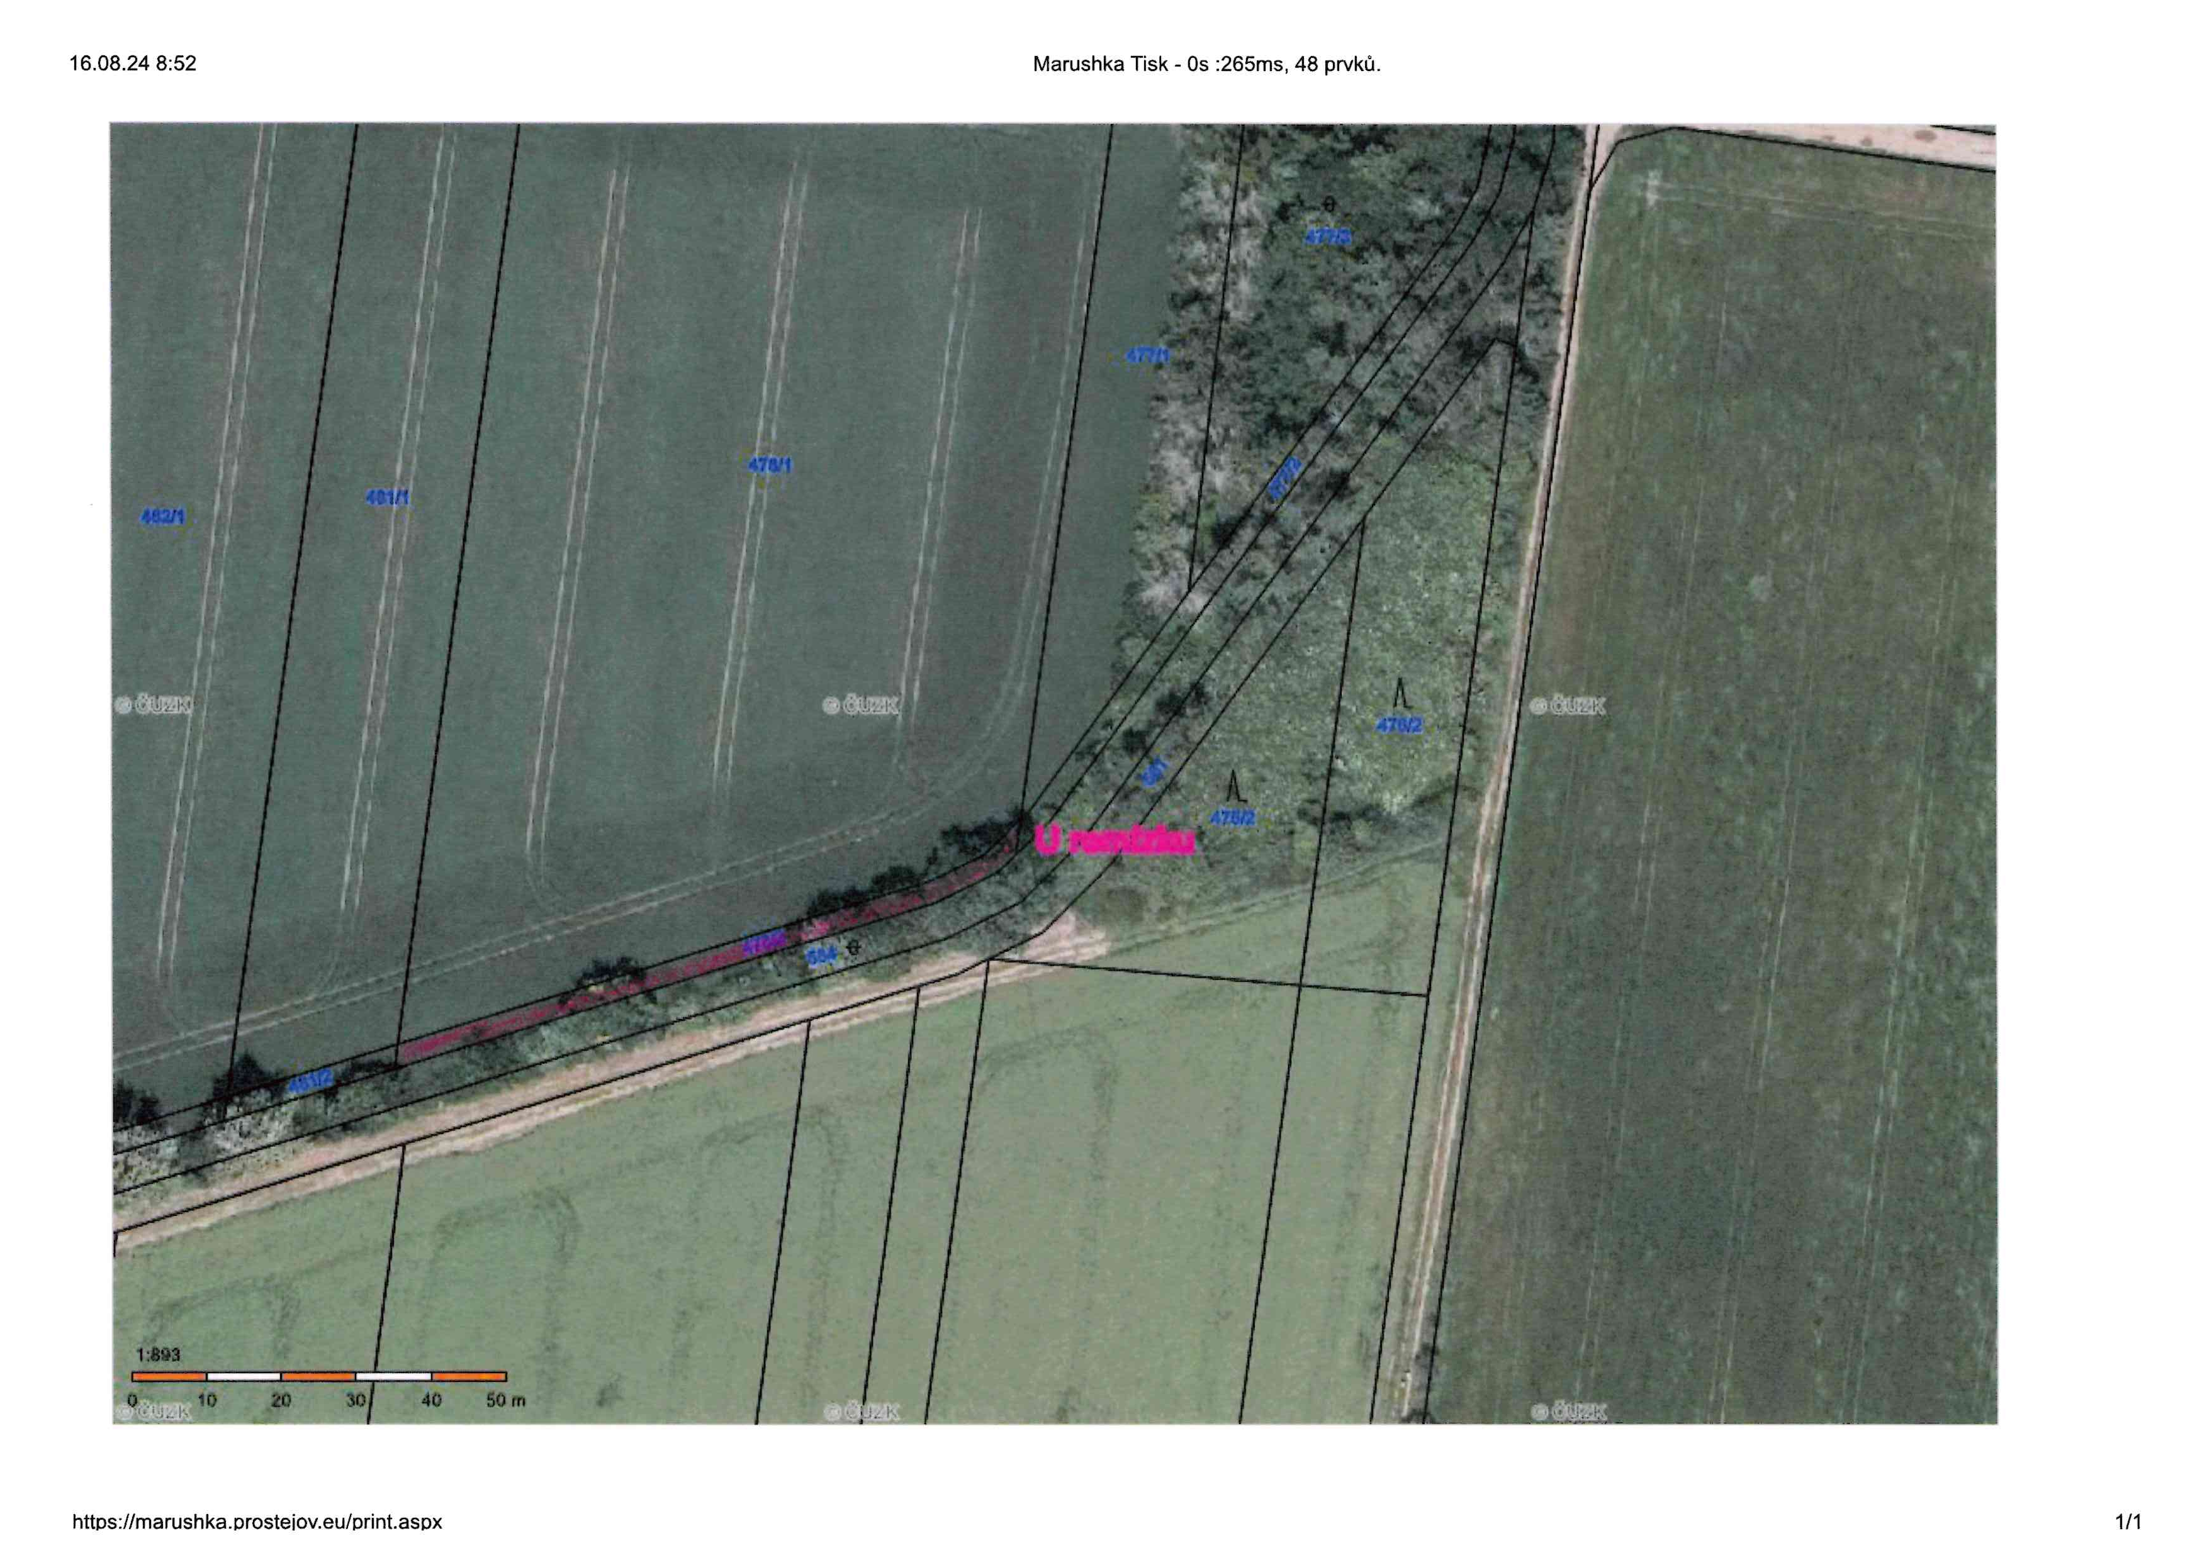

Příloha č. 3 – situační mapa s vyznačením pozemku p.č. 390 v k.ú. Krasice (vyznačen zeleně)

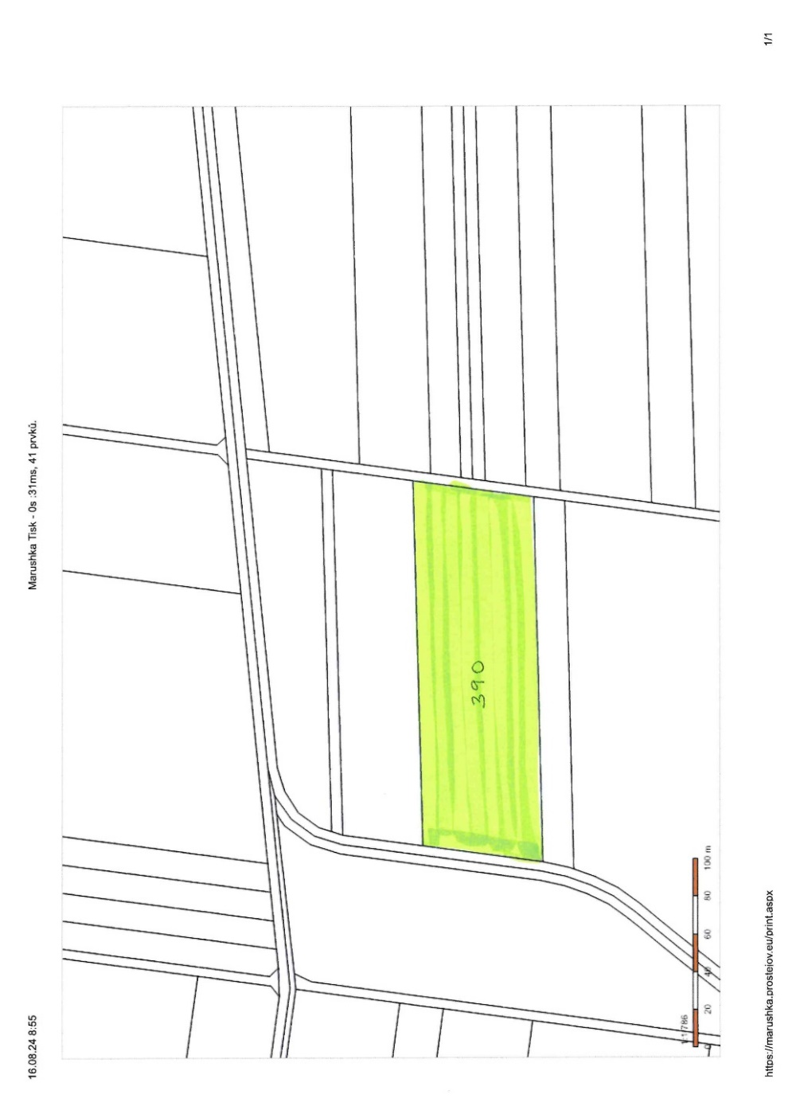

Příloha č. 4 – fotomapa s vyznačením pozemku p.č. 390 v k.ú. Krasice (vyznačen zeleně)

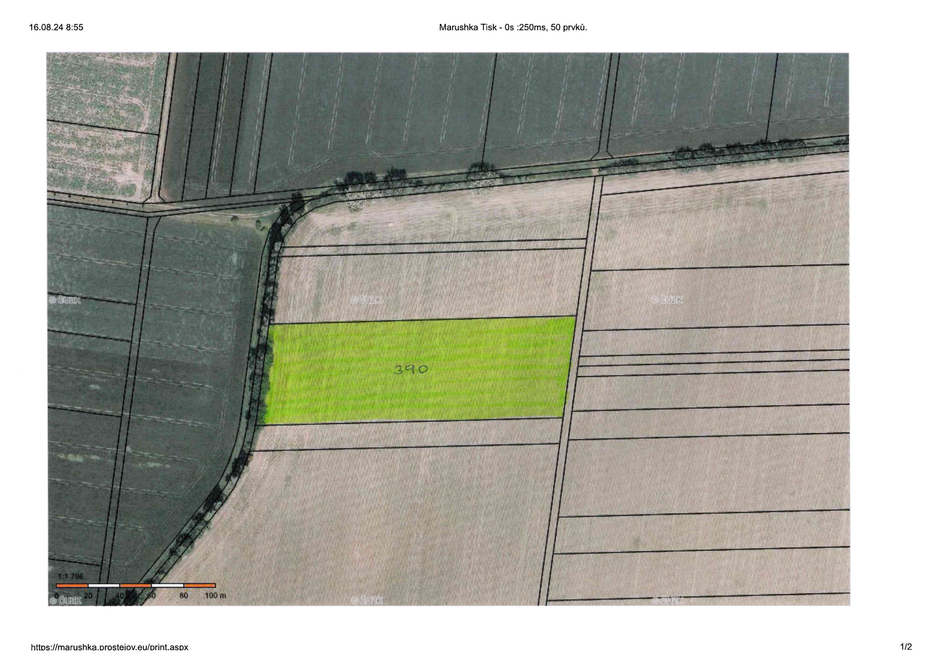

Příloha č. 5 – přehledová mapa

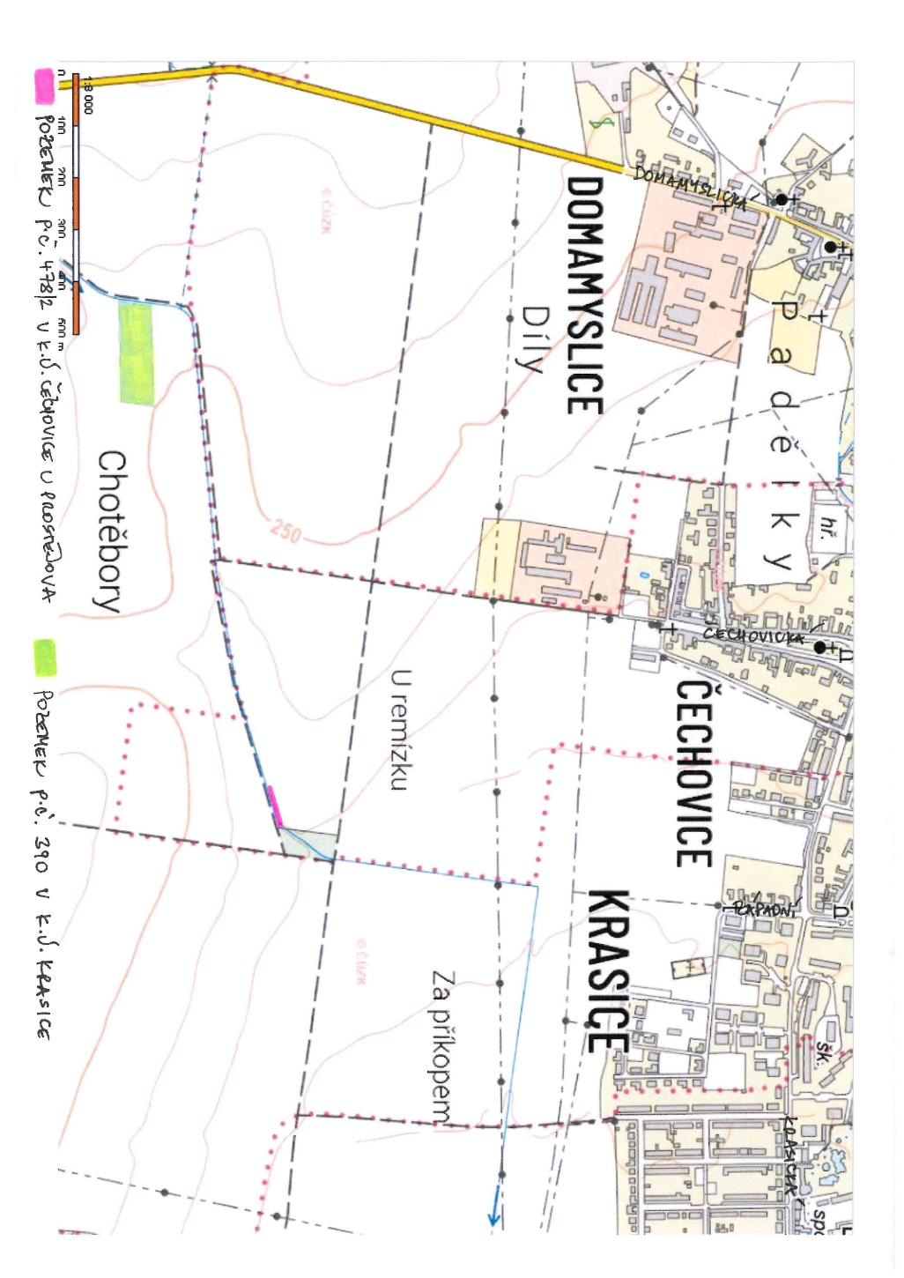

Příloha č. 6 – celková situace dle zpracované PD

